安徽工商职业学院2019年女职工卫生用品采购
项目询价单
编号：AHBVC2019039
报价表
序号 | 商品名称 | 规格 | 单位 | 数量 | 单价
1 | 清风本色系列卷纸 | 160克*10卷 | 袋 | 512
2 | 清风原木纯品金装有芯纸 | 200克*10卷 | 袋 | 512
3 | 清风本色系列抽纸 | 130抽*6 | 袋 | 256
4 | 清风本色系列手帕纸 | 7张*12包 | 袋 | 256
综合报价：人民币大写
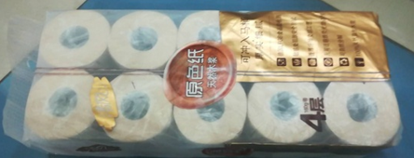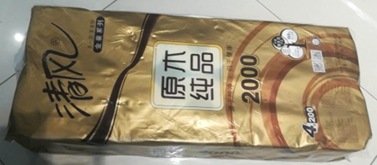
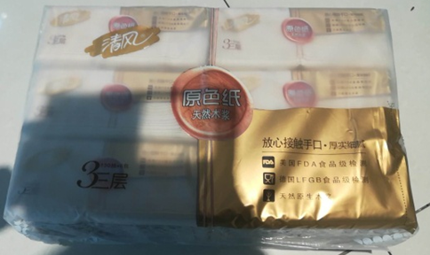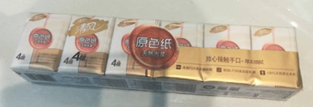
注意事项：
1、控制价：叁万捌仟肆佰元整（￥38400.00元），报价高于本项目控制价的视为无效。
2、成交人必须按采购人要求免费制作256张货物领取券，每张领取券明确标识货物名称及数量，在规定时间内将领取券送至采购人。
3、成交人交货时的保质期至少剩余2/3以上。
4、报价表填好后请盖章并密封（封口加盖公章），于2019年12月5日上午10:00之前交至安徽工商职业学院资产设备管理处，联系电话：0551-65659240 杨老师。
5、本文件将作为双方签订合同的依据。
供货方名称：
供货方账号：
供货方开户行：
供货方（签章）：
联系人及电话：
年 月 日

